**EKREM CEVAHİR ANADOLU İMAM HATİP LİSESİ OKUL TARİHÇESİ**

Cevahirler Turizm ve Ticaret A.Ş. tarafından hibe olarak yapılan Okulumuz 1997-1998 Öğretim yılında EKREM CEVAHİR ÇOK PROGRAMLI LİSESİ olarak dört sınıfla hizmete açılmıştır. 1999-2000 Öğretim yılında 17 sınıf mevcuttur. Açıldığı günden 01.11.1999 tarihine kadar Ahmet ERMUMCU Müdür Vekilliği yapmıştır. 01.11.1999 tarihinde Kağıthane İmam-Hatip Lisesi Müdürü Mustafa T. ARSLAN naklen okulumuza atanmıştır. 2000-2001 Öğretim yılında 22 sınıf ile eğitim-öğretime devam etmiştir. 2001-2002 öğretim yılında 26 sınıf ile eğitim-öğretim sürdürülmüştür. 2002-2003 Öğretim yılından itibaren MEB ve YÖK arasında gerçekleştirilen işbirliği çerçevesinde Özel Bilgi Üniversitesi Muhasebe Bölümü öğrencileri II. Öğretim olarak eğitimlerini okulumuzda görmüşlerdir. Muhasebe Meslek Yüksekokulu 2003-2004 Öğretim yılı sonu itibariyle eğitime son vermiştir. 2003-2004 Öğretim yılında okulumuzda 33 şube ile eğitim-öğretime açılmıştır. Ayrıca 2003-2004 Öğretim yılında 40 öğrenci kapasiteli Öğrenci Pansiyonu açılmıştır. 2004-2005 Öğretim yılına okulumuz 33 şube devam etmiştir. 2005-2006 Öğretim yılında 33 şube eğitim-öğretim başlamış, ayrıca Öğrenci Pansiyonu derslik ihtiyacı olması dolayısıyla kapatılmıştır. 2006-2007 Öğretim yılında 36 şube ile eğitim-öğretime devam edilmiştir. İstanbul Büyükşehir Belediyesi tarafından okulumuz bahçesine bir spor salonu yapılmış ve öğrencilerimizin de buradan faydalanması sağlanmıştır. 2008-2009 Öğretim yılında 42 şube ile eğitim-öğretim devam etmiştir.Yoğun talep nedeniyle derslik olmayan bölümler geçici olarak kullanılmıştır. 2009-2010 Öğretim yılında 40 şube ile eğitim-öğretime devam edilmiştir. Okulumuz ÇPL Muhasebe ve Kız Meslek Lisesi 12. Sınıf öğrencilerinin staj çalışmaları sebebiyle okula haftada iki gün devamları olmuştur. Bundan dolayı bir sınıf birden fazla şube için kullanılabilmiştir. 01.11.1999 tarihinden itibaren Okul Müdürlüğü görevini yürüten Mustafa T. ARSLAN, 19/08/2010 tarihinde Kağıthane Anadolu İ.H.Lisesi Müdürlüğüne atanmıştır. 2010-2011 Öğretim yılına 39 şube ile eğitim-öğretime başlanmıştır. Ayrıca okulumuzda Mesleki Açık Öğretim Lisesi Çocuk Gelişimi ve İmam-Hatip Lisesi bölümleri Yüz Yüze Eğitim programları uygulanmaktadır. Okulumuz 17/05/2011 tarih ve B.O8.0.KTÖ.0.09.04.105.01-139/1683 Sayılı Bakanlık Makamı Onayı ile kademeli olarak İmam-Hatip Lisesi‘ ne dönüştürülmüş, 9. Sınıf‘ a sadece İmam-Hatip Lisesi bölümüne öğrenci alınmıştır. Diğer bölümlerin 10.11. ve 12. Sınıflarında öğrenim gören öğrenciler ise, mezun oluncaya kadar okula devam ettiler. Milli Eğitim Bakanlığı Din Öğretimi Genel Müdürlüğü‘ nün 26/08/2011 tarih ve 2183 sayılı emirleri doğrultusunda okulumuzda 9. Sınıfta iki sınıf Anadolu İmam-Hatip Lisesi bölümü açılmıştır. 02/09/2010-07/02/2012 tarihleri arasında Okul Müdürlüğüne Müdür Baş Yardımcısı Yusuf GENÇ vekalet etmiştir. Kağıthane İlçe Milli Eğitim Müdürlüğü’nde Şube Müdürü olarak görev yapan Okul MüdürümüzMurat ÖĞÜTCÜ, okulumuzda Okul Müdürü olarak 07/02/2012 tarihinde okulumuzda göreve başlamıştır. 2012-2013 eğitim-öğretim yılında Anadolu İHL 9. Sınıf 5 şube ile toplam 150 öğrenci , düz İHL bölümü 9 .sınıfına 12 şubede toplam 440 öğrenci kaydı yapılmıştır. Ayrıca Okulumuz bünyesinden 2012-2013 eğitim-öğretim yılında İmam-Hatip Ortaokulu 5. Sınıfına toplam 4 şubede 140 öğrenci kaydı yapılmıştır. 2013 – 2014 Eğitim – öğretim yılında okulumuzda Imam-Hatip Ortaokulu kısmı lise ihtiyacı had safhada olması, aynı mahallede müstakil İmam – Hatip Ortaokulu olması dolayısıyla kapatılmıştır. 2013 – 2014 eğitim – öğretim yılında Anadolu Bölümüne 170 öğrenci, düz bölümüne de 500 öğrenci kaydı yapılmıştır. Eyüp İlçe Milli Eğitim Müdürü olarak atanıp görevinden 19/07/2013 tarihinde ayrılan Okul Müdürü Murat ÖĞÜTCÜ‘ nün yerine Müdür Baş Yardımcısı Yusuf GENÇ vekalet etmiştir. 25 Kasım 2013 tarihinde göreve başlayan Okul Müdürü Şeref ÇETİNTÜRK halen görevine devam etmektedir. Okul Okulumuz 2014 – 2015 eğitim – öğretim yılında Erkek İmam – Hatip Lisesi’ne dönüştürülmüştür. 2014-2015 eğitim-öğretim yılından 9. Sınıf kontenjanı 476 olarak belirlendiği halde 680 öğrenci yerleştirildi. Ancak tercih dışı ve uzak yerlerden okulumuza yerleştirildikleri için 165 öğrenci devam etmedi. 2014-2015 eğitim öğretim yılında de 42 şube ile eğitim – öğretime devam edilmiştir. Öğrenci sayısının fazlalığı nedeniyle okulumuzun başka bölümleri geçici olarak derslik şeklinde kullanılmıştır. 2015-2016 eğitim – öğretim yılında 39 şube ile eğitim – öğretime devam edildi. 2016 – 2017 eğitim – öğretim yılında 204 kontenjan verilmiştir. Kontenjanın tamamı dolmuştur. Kontenjan taban – tavan yerleşim puanı 135 – 408 olmuştur. Okulumuz 2017 – 2018 eğitim – öğretim yılından itibaren Bakanlığımızın 12/06/2017 tarih ve 72847249-20-E.8792952 sayılı olur’u ile Fen ve Sosyal Bilimler Proje Okulu olmuştur. 9. Sınıf 60 (altmış) kontenjan verilmiş olup, 390 – 465 puan aralığında öğrenciler yerleşmişlerdir. 2017 – 2018 eğitim – öğretim yılında 27 desrlikte toplam 500 öğrenci ile eğitim – öğretime devam etmekteyiz. Din Öğretimi Genel Müdürlüğü‘ nün hazırladığı Fen ve Sosyal Bilimler Proje Okulları Vizyon Belgesi gereği okulumuzda Zümre Proje Odaları yapılmıştır. Ensar Vakfı Kağıthane Şubesi’ne ait olan ilçemiz Seyrantepe Mahallesinde bulunan Öğrenci Yurdu, Ensar Vakfı ile Müdürlüğümüz arasında imzalanan protokol ile okulumuz öğrencilerinin kullanımına tahsis edilmiştir.

**MİSYONUMUZ**

**Okulumuzu daha çok tercih edilen başarılı bir okula dönüştürmek için ; günümüzün teknolojik imkanlarını kullanarak milli manevi değerlerine sahip çıkan, kültürel mirası muhafaza eden, farklılıkları zenginlik kabul eden, geleceğe yönelik hedefleri olan, ahlakî olgunluğa sahip gençler yetiştirmektir.**

**VİZYONUMUZ**

**Başarıları ile anılan, toplumun güvenini kazanmış, mensubu olmaktan gurur duyulan, manevi değerlerine sahip çıkan gençler yetiştiren model bir İmam Hatip Lisesi olmaktır.**

**OKUL TANITIM KARTI**

**BİNANIN ÖZELLİKLERİ**

**Isınma :** Kalorifer / Doğalgaz

**Aydınlatma :** Elektrik Sistemi

**Su ve kanalizasyon** : İski ile yürütülmektedir.

**Derslik Durumu** : 27 derslik vardır.

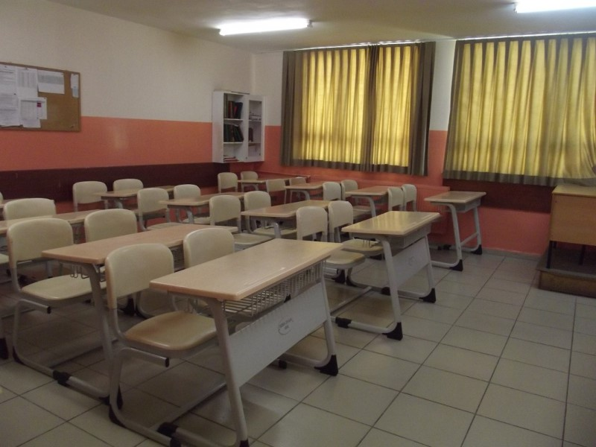

**Labaratuarlar** : 1 Adet Fizik, 1 Adet Kimya,1 Adet Biyoloji Labaratuvarı bulunmaktadır.

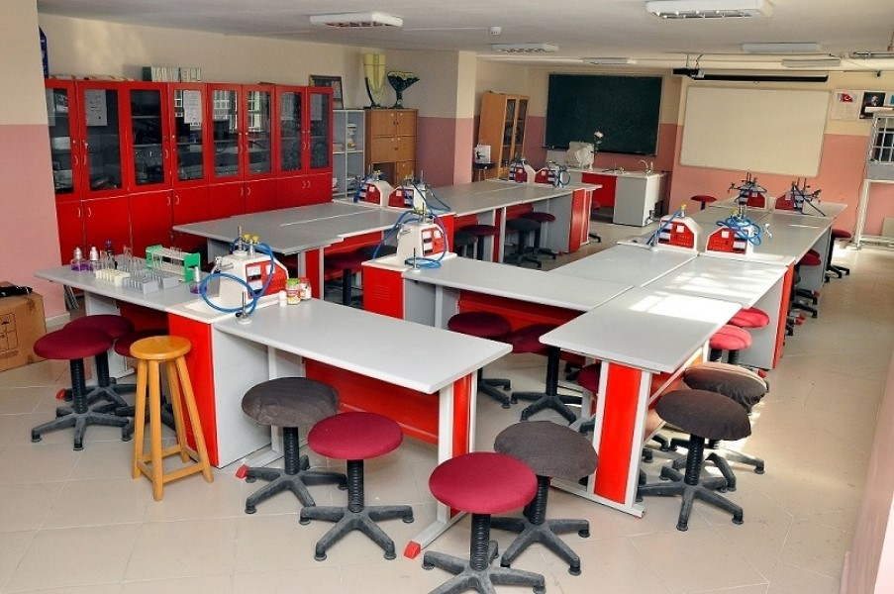

**İdare Odaları** :1 Müdür odası, 3 Müdür Yardımcısı odası, 1 Memur odası , 1 Rehberlik Servisi odası

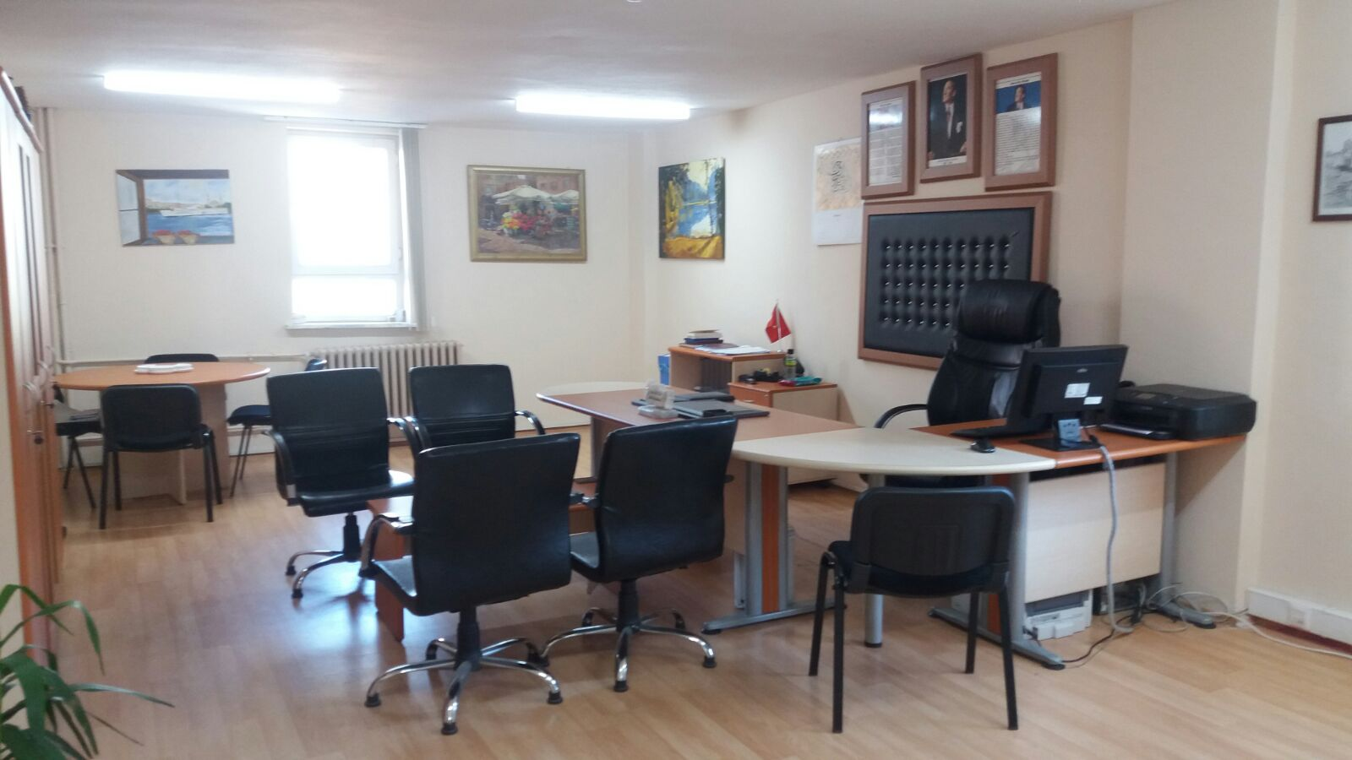

**Spor Salonu** : Okulumuz bahçesinde İBB tarafından Spor Salonu yapılmıştır.

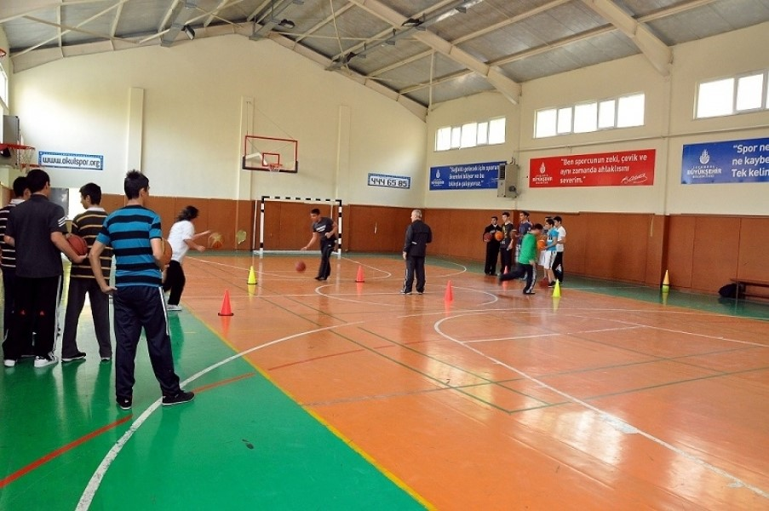

**Konferans Salonu**

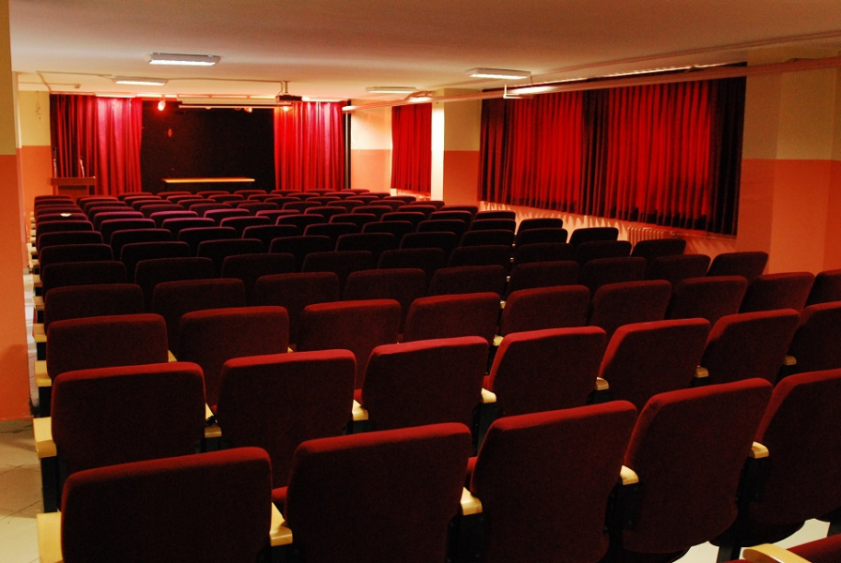

**Mesleki Tatbikat Mescidi**

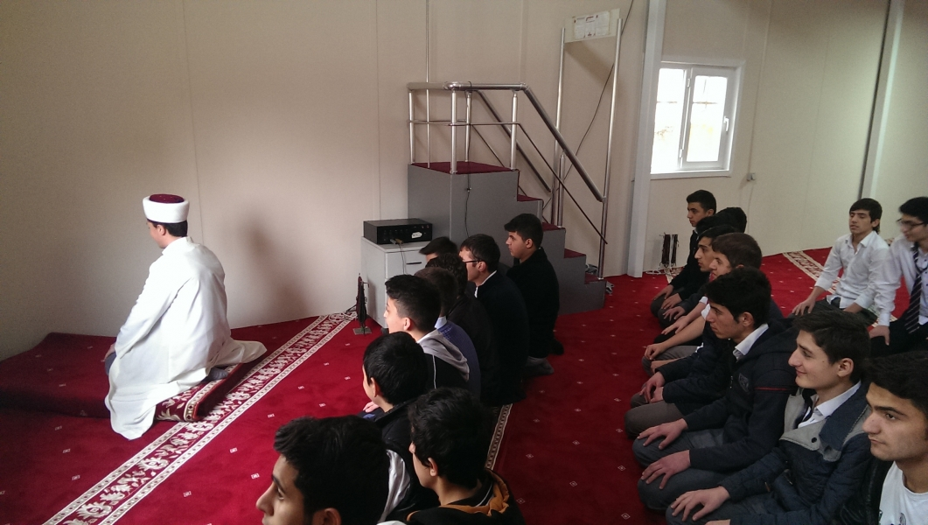

**Çok Amaçlı Salon**

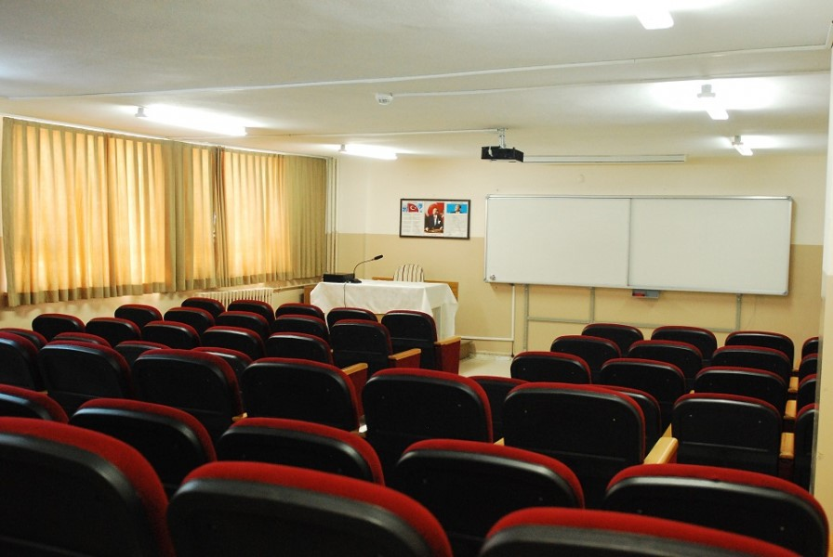

**Sanat Atölyesi**

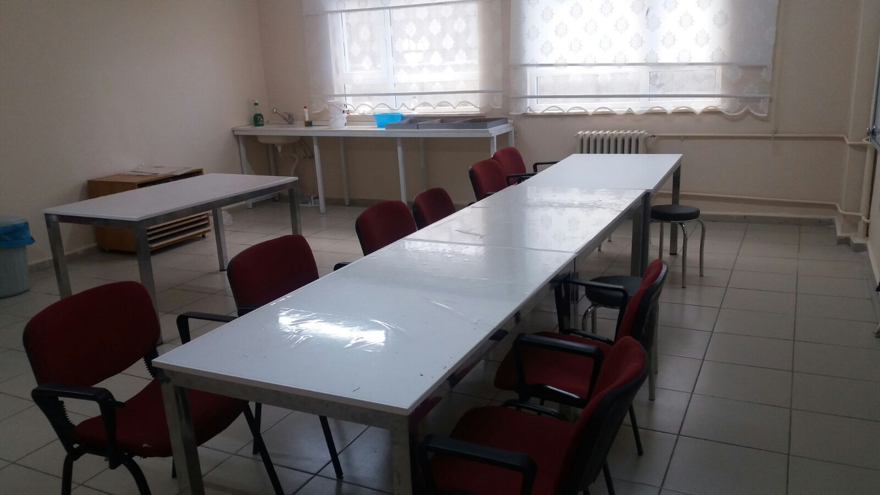

**Kütüphane**

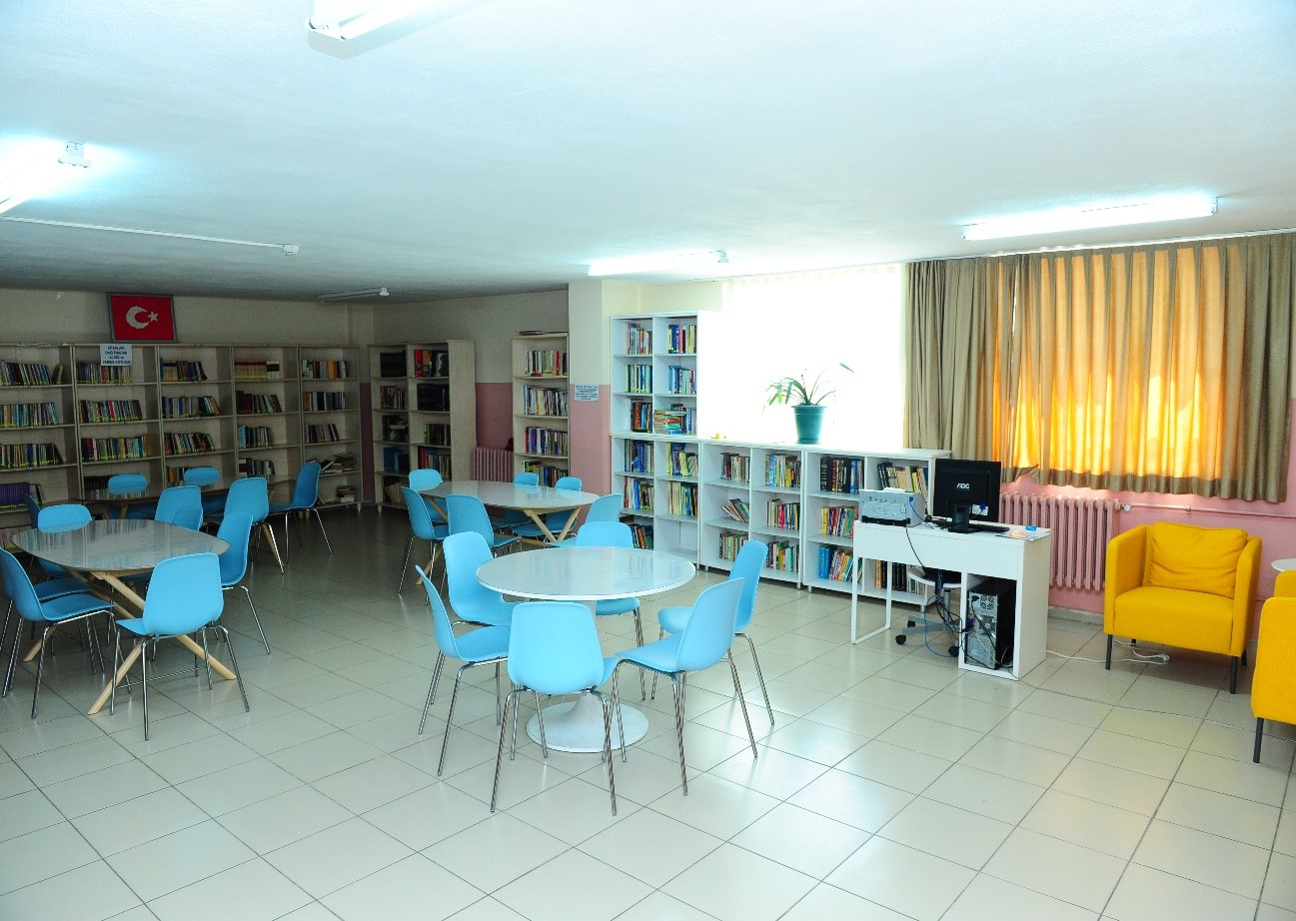

**Akıl Zeka Oyunları Atölyesi**

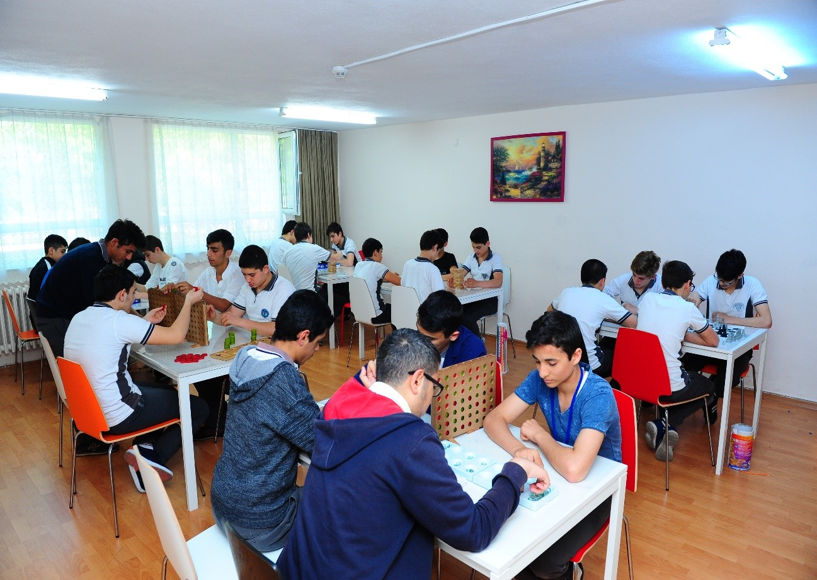

**Sosyal Bilimler Zümre Odası**

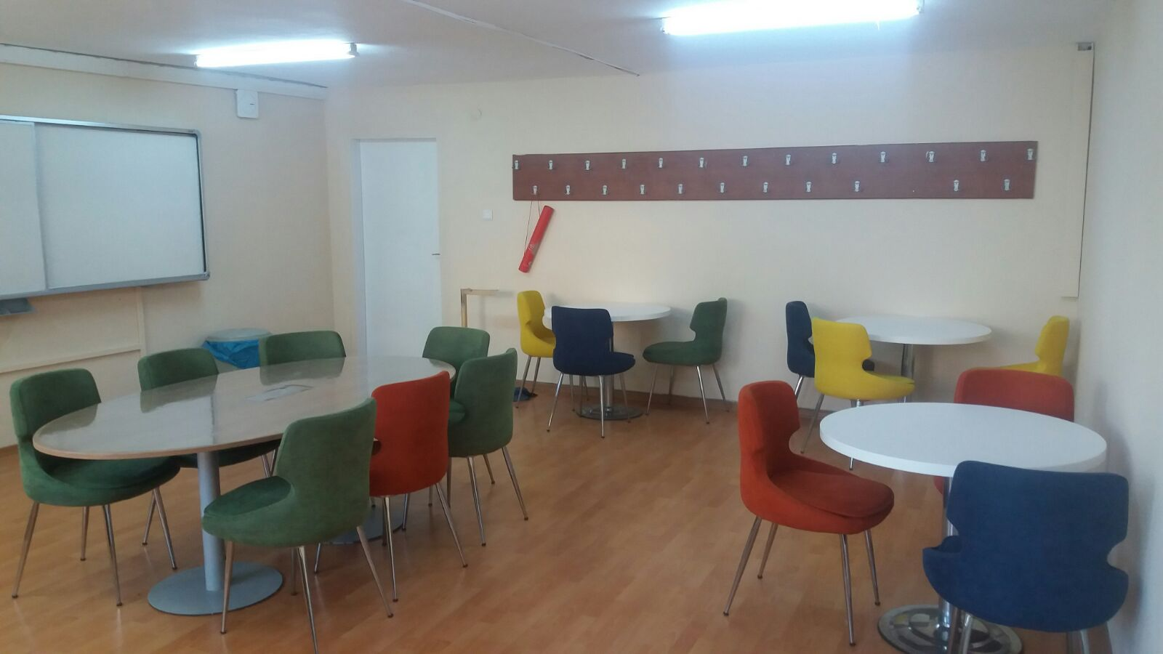

**Fen Bilimleri Zümre Odasi**

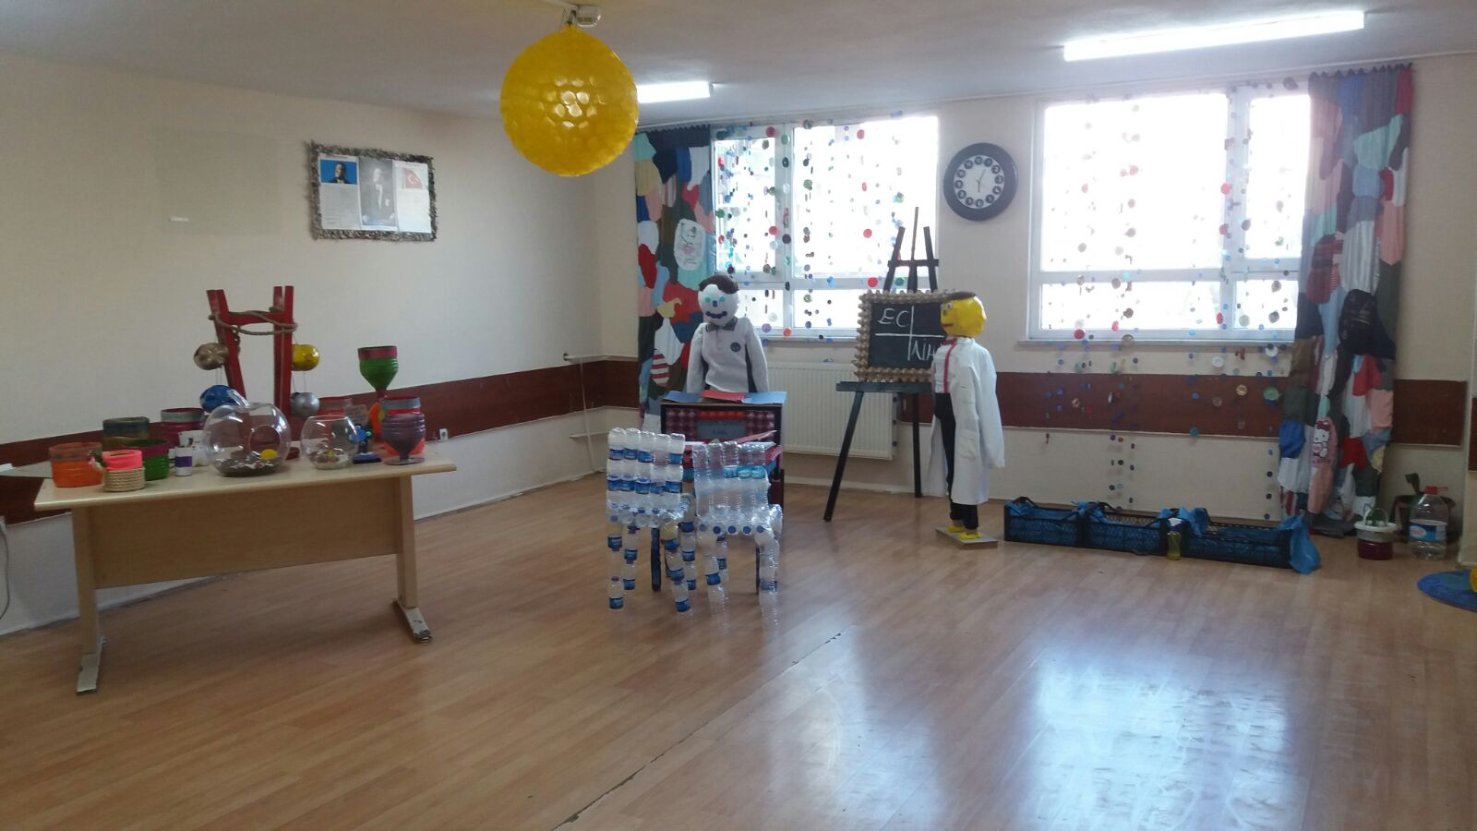

**İHL Meslek Dersleri Zümre Odası**

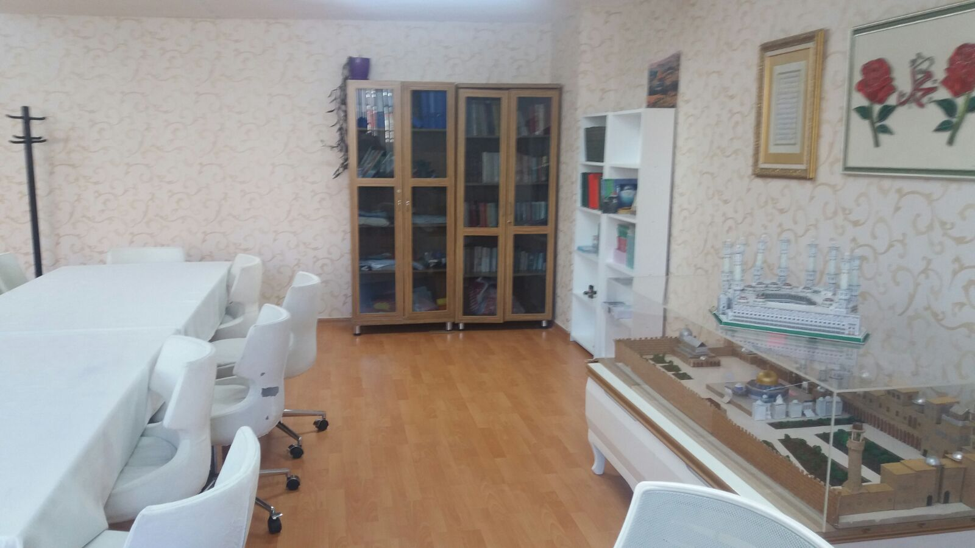

**Veli Görüşme Odası**

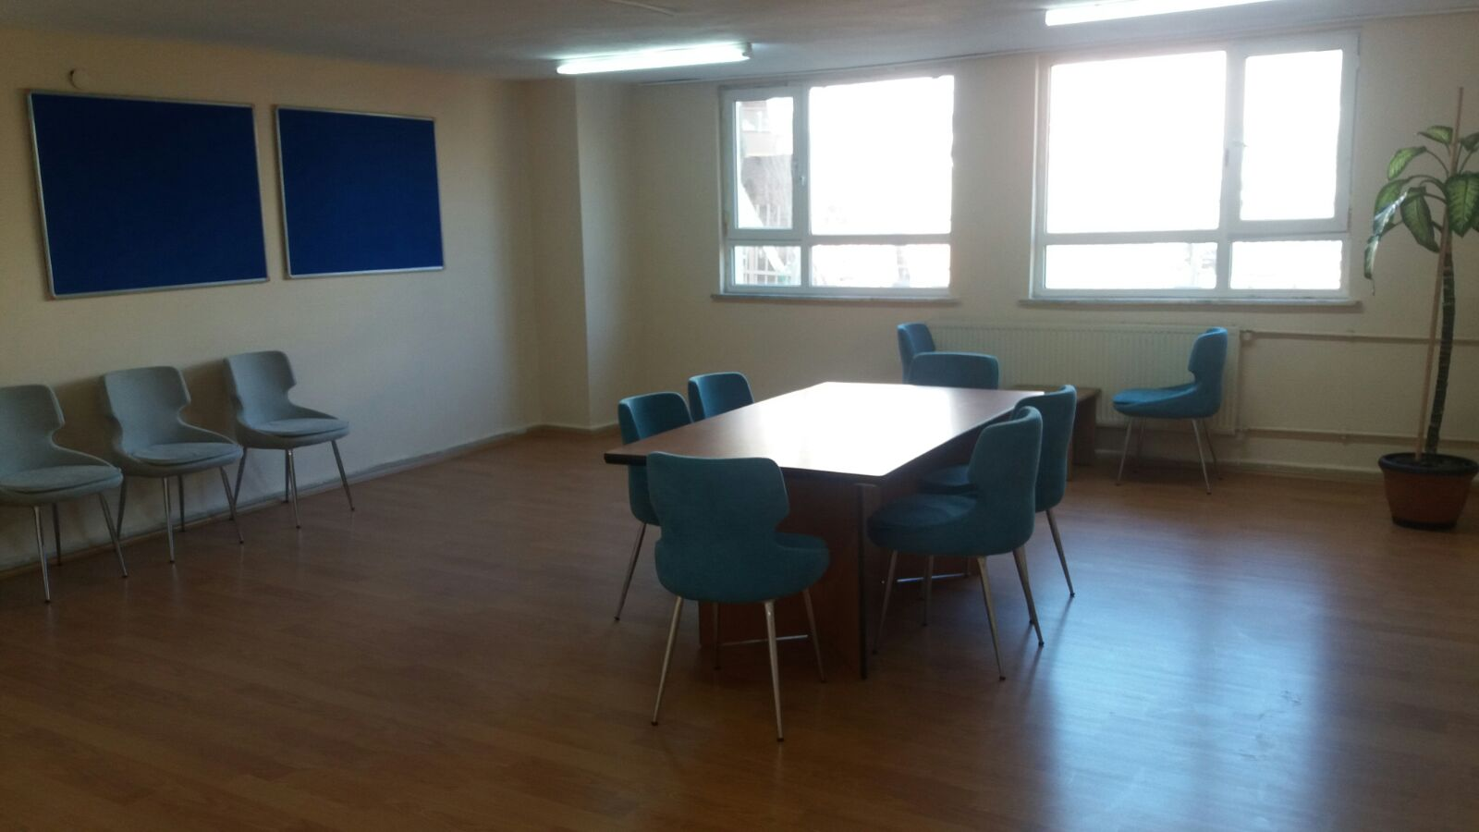

**Kantin**

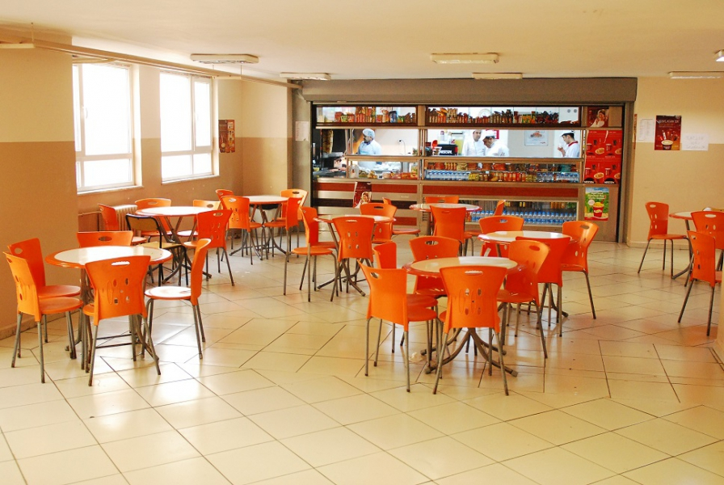

**Sınıf Kitaplıkları** :Yeyeterli sayıda mevcuttur.

**Atölye Durumu** :Yok.

**Depo, Ambar ve Arşiv**: 1 Adet Depo ve 1 adet arşiv bulunmaktadır.

**İNSAN KAYNAKLARI**

**OKUL İDARESİ :**

**ÖĞRETMENLER :**

|  |  |  |  |
| --- | --- | --- | --- |
| **S.NO** | **ADI – SOYADI** | **BRANŞI** | **KADROLU / ÜCRETLİ** |
| 1 | **Rabia ERDUAN** | **İHL Meslek Dersleri** | **Kadrolu – Zümre Başkanı** |
| 2 | Yakup BAYAKIR | İHL Meslek Dersleri | Kadrolu |
| 3 | Ramazan EKİCİ | İHL Meslek Dersleri | Kadrolu |
| 4 | Gökhan AKSOY | İHL Meslek Dersleri | Kadrolu |
| 5 | Yasemin RRUGA | İHL Meslek Dersleri | Kadrolu |
| 6 | Hatice GÜNGÖR | İHL Meslek Dersleri | Kadrolu |
| 7 | Hatice CENKIŞ BECERİK | İHL Meslek Dersleri | Kadrolu |
| 8 | Muzaffer AKTÜRK | İHL Meslek Dersleri | Ücretli |
| 9 | Nurcan ÇELİK | İHL Meslek Dersleri | Ücretli |
| 10 | Aydanur AĞCA | İHL Meslek Dersleri | Ücretli |
| 11 | Türkan DEMİR | İHL Meslek Dersleri | Ücretli |
| 12 | Huri YÜKSEL | Arapça | Ücretli |
| 13 | **Sibel ILGAZ** | **Türk Dili ve Edebiyatı** | **Kadrolu – Zümre Başkanı** |
| 14 | Naime POLAT | Türk Dili ve Edebiyatı | Kadrolu |
| 15 | Nurdan ÖZCAN | Türk Dili ve Edebiyatı | Kadrolu |
| 16 | Begüm KAYA TAÇALAN | Türk Dili ve Edebiyatı | Kadrolu |
| 17 | Esra ÇOLAK | Türk Dili ve Edebiyatı | Kadrolu |
| 18 | Zeynep ÖZDEN | Türk Dili ve Edebiyatı | Kadrolu |
| 19 | Sema APAK | Türk Dili ve Edebiyatı | Kadrolu |
| 20 | **Begüm DURUSU** | **Matematik** | **Kadrolu – Zümre Başkanı** |
| 21 | Halim YILMAZ | Matematik | Kadrolu |
| 22 | Kubesi KURT | Matematik | Kadrolu |
| 23 | Abdülkadir GÜN | Matematik | Kadrolu |
| 24 | Fatma ÇEKAL | Matematik | Kadrolu |
| 25 | Emrah ALKAN | Matematik | Kadrolu |
| 26 | Merve AĞTAŞ | Matematik | Kadrolu |
| 27 | Zeynep KAHRAMAN | Matematik | Kadrolu |
| 28 | **Nalan SEÇİL** | **Fizik** | **Kadrolu – Zümre Başkanı** |
| 29 | Bilge ŞEN | Fizik | Kadrolu |
| 30 | Remzi YİĞİTER | Fizik | Kadrolu |
| 31 | **Merve KOPAR** | **Kimya** | **Kadrolu – Zümre Başkanı** |
| 32 | Sema ALTAY | Kimya | Ücretli |
| 33 | **Şehriban BAYRAKTAR** | **Biyoloji** | **Kadrolu – Zümre Başkanı** |
| 34 | Mehmet YAKIŞIKLI | Biyoloji | Kadrolu |
| 35 | **Neşe BULUT** | **Tarih** | **Kadrolu – Zümre Başkanı** |
| 36 | Numan ELMAS | Tarih | Kadrolu |
| 37 | Fidan GÖKSOY | Tarih | Kadrolu |
| 38 | **Dilek ALASIRT** | **Coğrafya** | **Kadrolu – Zümre Başkanı** |
| 39 | Gülay ATEŞ | Coğrafya | Kadrolu |
| 40 | İsmail TAPUR | Coğrafya | Kadrolu |
| 41 | Emrah ÖZPOLAT | Coğrafya | Kadrolu |
| 42 | **Erhan Tayyip ÖZARIK** | **İngilizce** | **Kadrolu – Zümre Başkanı** |
| 43 | Sultan DEMİR | İngilizce | Kadrolu |
| 44 | Abidin GÜLER | İngilizce | Kadrolu |
| 45 | Çiğdem MUTLU PEREMECİ | İngilizce | Kadrolu |
| 46 | **Tülin ŞEN** | **Felsefe** | **Kadrolu – Zümre Başkanı** |
| 47 | Ömer BARCA | Felsefe | Kadrolu |
| 48 | **Vedat BİNGÖL** | **Beden Eğitimi** | **Kadrolu – Zümre Başkanı** |
| 49 | Mehmet TOPAL | Beden Eğitimi | Kadrolu |
| 50 | Eray KILIÇ | Rehber Öğretmen | Kadrolu |
|  |  |  |  |

**Not :** Türk Dili ve Edebiyatı Öğretmeni Davut CANLI ve Matematik Öğretmeni Fatma ÇELİK, Fetullahçı Terör Örgütü Soruşturması kapsamında GÖREVDEN UZAKLAŞTIRMA TEDBİRİ uygulanmıştır.

**PERSONEL :**

|  |  |  |  |
| --- | --- | --- | --- |
| S.NO | ADI - SOYADI | GÖREVİ | STATÜSÜ |
| 1 | Cengiz KABAKÇI | Hizmetli | Kadrolu |
| 2 | Atilla ÇETİN | Güvenlik Görevlisi | İşkur Personeli |
| 3 | Fadime ÇETİN | Hizmetli | Hizmet Alımı |
| 4 | Hülya NEVRUZ | Hizmetli | Hizmet Alımı |
| 5 | Şengül | Hizmetli | Kağıthane Belediyesi |
| 6 | Rukiye YÜKSEL | Hizmetli | İşkur Personeli |
|  |  |  |  |

**ÖĞRENCİLER :**

|  |  |
| --- | --- |
| **SINIF** | **TOPLAM** |
| 9. Sınıf | 113 |
| 10. Sınıf | 169 |
| 11. Sınıf | 109 |
| 12. Sınıf | 90 |
| **TOPLAM** | **481** |

**ŞUBELERE GÖRE ÖĞRENCİ SAYILARI :**

|  |  |  |  |
| --- | --- | --- | --- |
| **SINIF** | **ÖĞRENCİ SAYISI** | **SINIF** | **ÖĞRENCİ SAYISI** |
| 9 A | 15 | 11 A | 16 |
| 9 B | 15 | 11 B | 17 |
| 9 C | 15 | 11 C | 23 |
| 9 D | 15 | 11 D | 11 |
| 9 E | 26 | 11 E | 13 |
| 9 F | 27 | 11 F | 14 |
|  |  | 11 G | 15 |
| 10 A | 25 |  |  |
| 10 B | 22 | 12 A | 16 |
| 10 C | 23 | 12 B | 15 |
| 10 D | 20 | 12 C | 11 |
| 10 E | 20 | 12 D | 13 |
| 10 F | 20 | 12 E | 19 |
| 10 G | 18 | 12 F | 18 |
| 10 H | 21 |  |  |

**2017 – 2018 EĞİTİM – ÖĞRETİM YILINDA YÜRÜTÜLEN PROJELER**

* **Danışman Öğretmen Sistemi :** Üniversiteye hazırlanan öğrencilerimizin 3-4 kişilik gurplar halinde oluşturulması ve öğretmenlerimiz rehberliğinde çalışmaların sürdürülmesi projesidir.
* **Sınıflar Temizlikte Yarışıyor Projesi :** Öğrencilerimize eğitim yolu ile kazandırmaya çalıştığımız özelliklerden birisi de bulunduğumuz ortamın temiz tutulması ve temizliğin korunması. Bu amacımızı daha güzelini gerçekleştirebilmek için yarışma ve ödüllendirme projemiz ile gerçekleştirmekteyiz.
* **Kitabım Elimin Altında Projesi :** Öğrencilerimizin ilim, irfan ve şuur ile yetişmelerine katkı sağlamak amacıyla, okumanın yol göstericiliğinin vurgulandığı projemizdir. Koordinatör öğretmenlerimiz tarafından belirlenen kitaplar öğrencilerimiz ile okuma grubu şeklinde gerçekleştirilmektedir.
* **Bir Tebessüm Bin Mutluluk Projesi :** Öğrencilerimizin sosyal sorumluluk bilincine ulaşmaları için yürütülen bu proje kapsamında, Dârulaceze, Devletimizin koruması altında olan çocuk bakım evleri ziyaret edilerek hediyeler sunulmaktadır.
* **Harezmi Matematik Şenliği Projesi :** Öğrencilerimizin Matematik dersine olan ilgisini artırmak, matematik seviyesini görmesini sağlamak, özgüven duygusunun oluşmasına katkı sunan projemizdir.
* **Arapça – İngilizce Çevriri Projesi :** “Bir Lisan Bir İnsan” sloganı ile gerçekleştirdiğimiz bu projemizde öğrencilerimizin hem Mesleki seviyelerini artıracak hem de yabancı dil eğitimlerini pratik olarak kazanabilmeleri sağlanmaktadır.
* **Öğrencime Sahip Çıkıyorum Projesi :** Okulumuzda öğrenim gören öğrenciler içerisinde, yetim veya öksüz, yardıma muhtaç durumda olanlar tespit edilerek, öğretmenlerimiz ve hayırseverlerin katkıları ile maddi olarak desteklendiği proje çalışmamızdır.
* Afrikada Su Kuyusu Açma Projesi : Kuraklık, yokluk, hızlı nüfus artışı ve kirlilik içilebilir temiz su kaynaklarını tehdit ediyor. Milyonlarca insanın sağlıklı suya sahip olamadığı dünyamızda kitlesel hastalıklar giderek artıyor. Bu projemiz ile Afrika kıtasında yaşanan bu sıkıntının çözümüne katkı sağlanması hedeflenmektedir. Somali’ de 2, Kamerun da 1, Çad’ da 1 suyu kuyusu okulumuz öğrencilerinin katkısı ile açılmıştır.
* **Her Sınıfın Bir Yetimi Var Projesi :** Ailelerini kaybeden, sahipsiz ve korumasız kalan yetimlerin çoğu İslam coğrafyası üzerinde bulunuyor. İnsan kaçakçılığı, çocuk askerliği, çocuk işçiliği, organ mafyası, madde bağımlılığı, suç örgütleri, fuhuş ve dilenci şebekeleri bu korumasız çocukların karşılaşabileceği tehditlerden bazıları. Misyoner kuruluşlar ise sahipsiz kalan milyonlarca yetim çocuğa Müslüman ülkelerde bile ulaşıp onları kendi çıkarları için kullanıyor. İHH İnsani Yardım Vakfı ile gerçekleştirdiğimiz bu proje sayesinde öğrencilerimizin sosyal sorumluluk bilin gelişmekte, desteğe muhtaç yetimlere ulaşılmaktadır.
* **Geri Dönüşüm Projesi :** Atıkların ayrıştırılması bilinci kazandırmak ve bu atıklardan hayatımızı kolaylaştıracak, faydalı ürünlerin geliştirilebileceğini gösteren projemizdir. Bu proje ile “Eğitimde Yenilikçilik Ödülleri” nde bölge finalinde kalmayı başardık. Bu proje çerçevesinde Kağıthane Belediyesi ile işbirliği yapılmaktadır.
* **Matematik Olimpiyat Proje Sınıfı :** Matematik becerisi belli bir düzeyin üstünde ola öğrenciler sınavla belirlenerek; üst düzey problem çözme çalışmalarıyla beraber düzenlenen Matematik yarışmalarına katılım sağlamaktadırlar.
* **Bilim, Kültür, Spor ve Sanat Şenliği :** Öğretmenlerimizin, derslerde ve ders dışı etkinler ile bir yıl boyunca veya etkinlik haftası için yaptıkları çalışmaları hem okulumuz öğrencileri hem de ilçemiz okullarında eğitim gören diğer öğrenciler için sergiledikleri projemizdir. 4006 Tübitak Fuar Çalışmalarına yönelik çalışmamız da bu proje çerçevesinde gerçekleştirilmektedir. 2017 – 2018 eğitim – öğretim yılında spor yarışmaları ve etkinlikleri de projemize dahil edilmiştir.
* **Robotik Eğitimi Kursu :** Üç boyutlu düşünme, tasarım ve mühendislik becerileri kazandıran robotik kullanma dersleri cumartesi günleri akıl – zeka oyunları atölyemizde gerçekleştirdiğimiz projemizdir.

**MEZUN İZLEME – DEĞERLENDİRME**

**2016 – 2017 Eğitim Öğretim Yılı Mezun öğrenci Sayısı : 226**

**Üniversiteye Yerleşen Öğrenci Sayısı :**

**4 Yıllık Fakülte : 53**

**2 Yıllık Meslekyüksekokulu : 54**

**TOPLAM : 107**